Возбудитель
туберкулёза -

микобактерия туберкулёза
(палочка Коха)
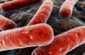

Признаки заболевания

Открытая Робертом Кохом в 1882 г.
Микобактерия туберкулёза очень живуча

- При температуре + 23⁰ С бактерии остаются жизнеспособными до 7 лет.
- В высохшей мокроте – до 1 года.
- На страницах книг – до 6 месяцев
- На одежде и белье больного –
до 4 месяцев.
Пути заражения туберкулёзом

- От больного активной формой туберкулёза, в капле мокроты которого содержится до 2-3 млн. микобактерий;
- Через предметы обихода больного, при поцелуях, докуривании чужих сигарет;
- При употреблении в пищу мяса и молока больных животных;
- Существует возможность внутриутробного заражения плода у женщин.

- Длительный кашель, иногда с отхождением мокроты или кровохарканьем
- Слабость, истощение, снижение веса, быстрая утомляемость
- Отсутствие аппетита
- Боль в груди
- Появление одышки даже при небольших физических нагрузках
- Потливость, особенно в ночное время
- Незначительное повышение температуры – до 37 – 37,5⁰ С.

Формы туберкулёза

Лёгочный туберкулёз

Здоровые лёгкие
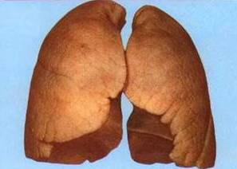
Лёгкие, поражённые туберкулёзом
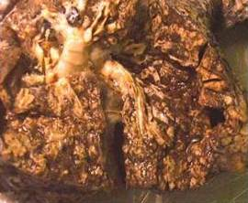
Внелёгочные формы туберкулёза

- Туберкулёз органов пищеварительной системы;
- Туберкулёз органов мочеполовой системы;
- Туберкулёз глаз;
- Туберкулёз костей и суставов
- Туберкулёз кожи
- Туберкулёз центральной нервной системы и мозговых оболочек

Диагностика

Заподозрить и выявить туберкулёзный процесс можно следующими основными методами:

- При проведении проб манту
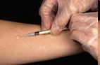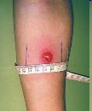

- С помощью флюорографического исследования
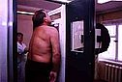

- При исследовании мокроты на наличие бактерий
Лечение

- Применение противотуберкулёзных препаратов;
- Физиотерапия;
- Дыхательная гимнастика
- Применение препаратов, поднимающих иммунитет.
Факторы риска
- Неблагоприятные социальные и экологические условия жизни
- Неполноценное питание
- Алкоголизм, курение, наркомания
- Стрессы, перенапряжение, переутомление
- Наличие сопутствующих заболеваний (диабет, язвенная болезнь желудка или двенадцатиперстной кишки, заболевания лёгких)
Профилактика

- Режим труда, питания и отдыха
- Регулярные занятия спортом
- Свежий воздух (прогулки и проветривание помещений)
- Влажная уборка помещений
- Отказ от курения, злоупотребления алкоголем, наркотиками
- Использование индивидуальной посуды и средств гигиены
- Личная гигиена

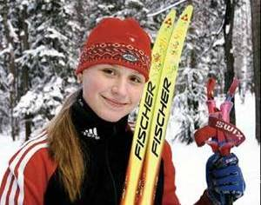

ТУБЕРКУЛЁЗ

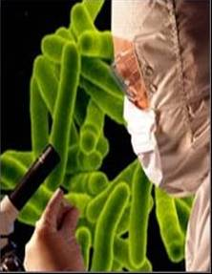

Старая болезнь –
новая угроза

